

Α2 εργασία- Ενδίαμεση ανάρτηση

Η εργασία έγινε από τους φοιτητές:
Μενέλαο Πικριδά (ΑΜ:141291)
Σταθακόπουλο Κών/νο (ΑΜ: 161041)
Τμήμα: Πέμπτης 3:00-5:00
Αριθμός ομάδας:12

Κανονικές εκφράσεις σε EBNF λεκτικών μονάδων της mini CLIPS

Ακολοθούν οι κανονικές εκφράσεις μαζί με τους αντίστοιχους εξαντλητικούς ελέγχους και τα αυτόματά αναγνώρισης:

1η κανονική έκφραση: Ακεραίοι αριθμοί

^((\+|-)[1-9]|[1-9])[0-9]*$

-53980
-5
0
0454
+607
6436
603
10000

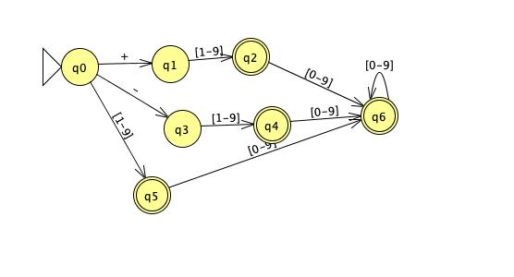

2η κανονική έκφραση: Oνόματα ορισμών και άλλων στοιχείων μέσα σε γεγονότα

^([a-z]|[A-Z])(\d|[a-z]|[A-Z]|[-_])*$

static-facts
MoveUp
CUBES
sum-1
table
packman
A-21-b

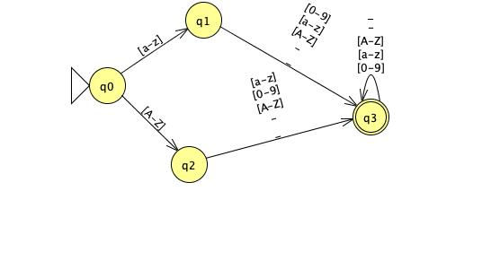

3η κανονική έκφραση: Oνόματα μεταβλητών

^\?(\d|[a-z]|[A-Z])*$

?ths
?sdfA13
?435
?x
?X
?3
?ad
?X1b23
?32Hf
?Abcd1234de

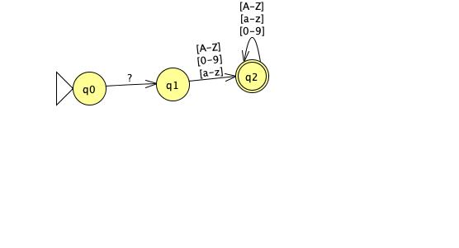

4η κανονική έκφραση: Kρατημένες λέξεις πρωταρχικών συναρτήσεων deffacts, defrule

^deffacts|defrule$

deffacts
defrule

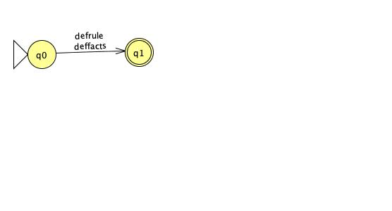

5η κανονική έκφραση: Kρατημένη λέξη συνάρτησης για πραγματοποίηση σύγκρισης test και εκτύπωσης printout

^test|printout$

test
printout

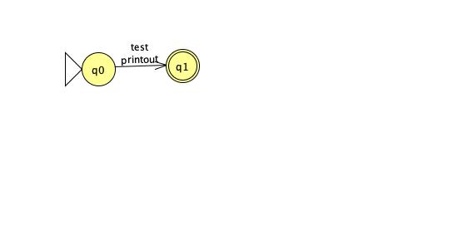

6η κανονική έκφραση: Kρατημένες λέξεις τελεστών =, +, -, *, /

^=|\+|-|\*|\/$

+
-
_

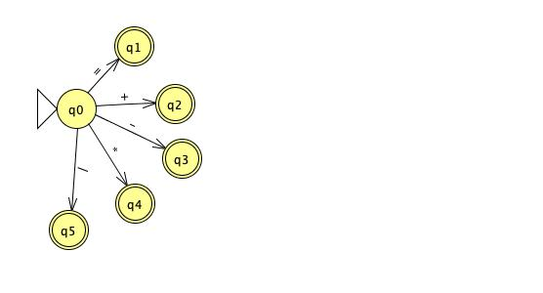

7η κανονική έκφραση: Σχόλια

^;.*$

;JDF;SDJF;ASDFASJDF875 245
;S8WOPIEUWJETSHGPSKJBDGDJFGUW84T2Y528Y75-29(*^&$%#&$@#@$#!!
7-72-352-3

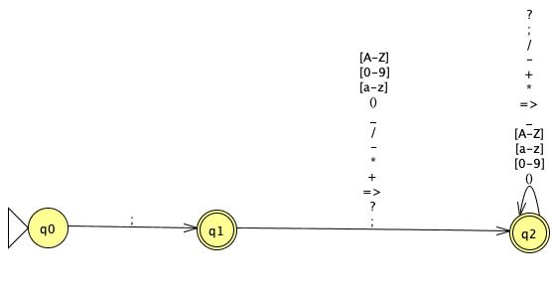

8η κανονική έκφραση: Διαχωριστές

^ |\n|\Z|\(|\)$

(
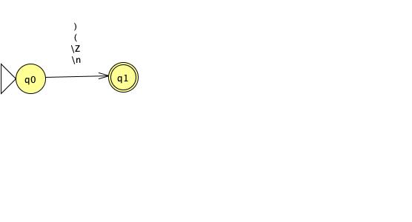
)

Παρακάτω ακολουθεί το γενικό αυτόματο αναγνώρισης:
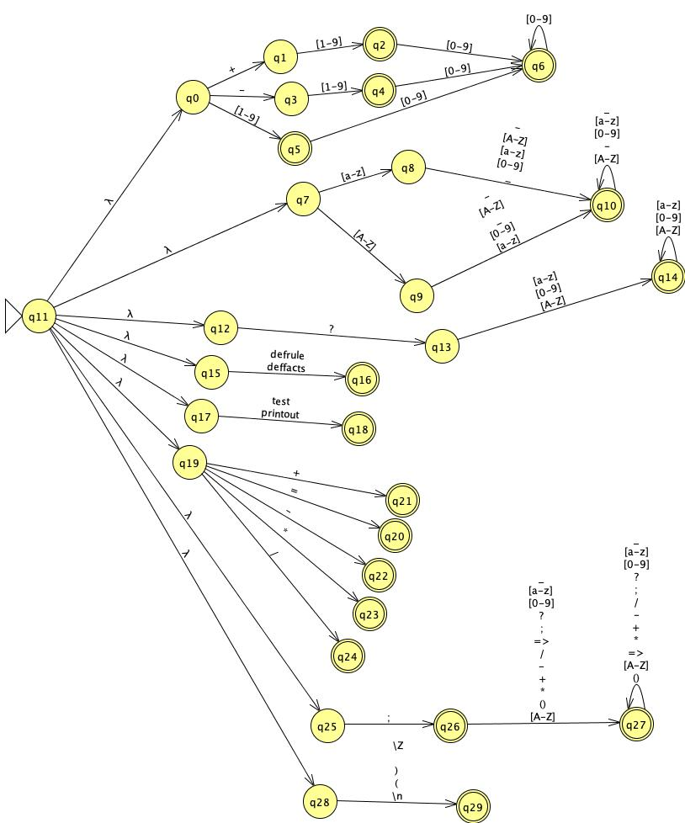

Το παρόν αρχείο δεν είναι τελικο. Μένει να προστεθούν οι κώδικες FSM.

